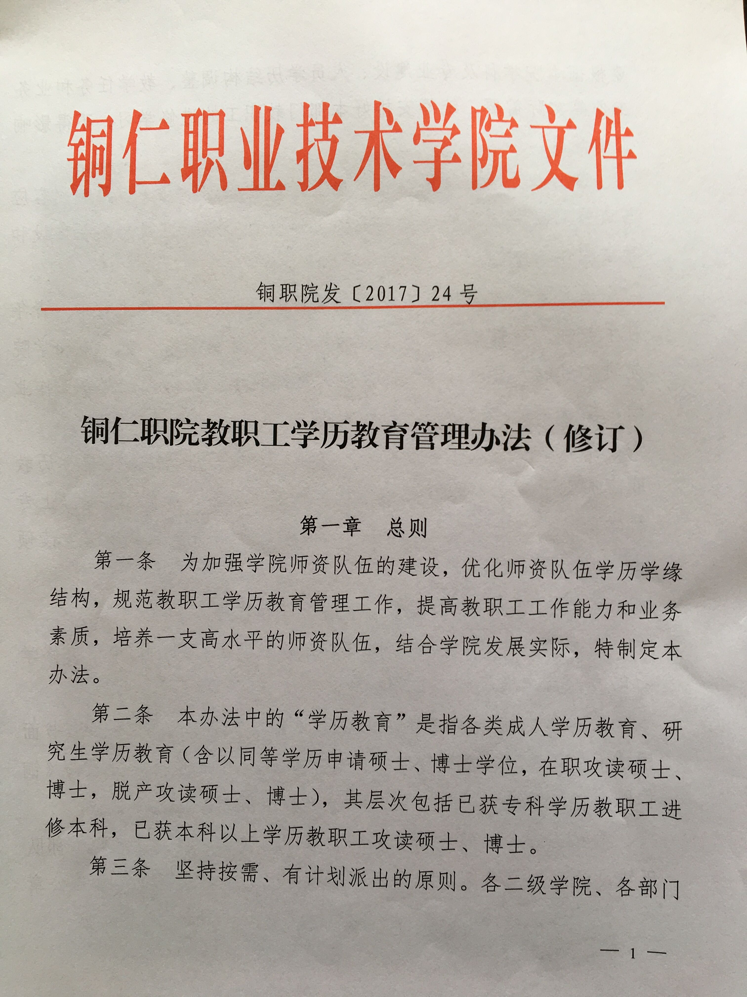
要根据本院学科及专业建设、人员学历结构调整、教学任务和业务工作等实际需要，统筹安排好本部门教职工的进修学习，不得影响工作开展。
第四条 坚持学用结合、注重实效的原则。进修学习的内容应与进修人员所从事的专业或业务工作有直接联系，或与学科建设和教学工作需要相一致。
第五条 优先推荐人才紧缺专业的教师，新办专业教师，青年骨干教师，学科带头人或重点培养对象，曾获国家、省、市和学院先进称号的人员进修学习，其他人员按教学、科研、管理等工作业绩，结合年度考核结果，择优安排。
第六条 新入职从事教学、教辅、实验实训工作的专科学历教职工原则上应在入职5年内完成本科学历教育；鼓励35岁以上专科学历教职工进修本科学历教育；鼓励已获本科学历教职工攻读硕士、博士。
第二章 申请条件和程序
第七条 申请人须为学院在编在职教职工，原则上申请进修学习的专业与本人工作岗位相一致。
第八条 申请人在参加入学考试前必须向所在部门提出书面申请（无需考试入学进修者需提前半年提交书面申请），并填写《铜仁职业技术学院教职工学历、学位进修申报表》按程序报批。
第九条 各部门要本着有利于本部门教学、教师发展和干部队伍建设的原则，根据实际需要在进修申报表上签署意见、加盖公章报组织人事部审核，经学院批准后由组织人事部通知申请人办理有关手续。
第三章 管理办法
第十条 组织人事部负责全院教职工学历教育管理。未按第八条规定办理者，视为未经所在部门和学校同意，将不予办理入学相关手续。
第十一条 不调出人事档案，脱产进修本科或攻读硕士、博士学位教职工，只发放工资和奖励性绩效工资，停发其它一切费用；进修本科或攻读硕士学位，不报销学费、书费、资料费、论文、住宿费和差旅等费用；攻读博士学位，每学年报销2次由学院到学习院校地点的往返车费，报销读书期间在校住宿费（提供学校寝室住宿正规收费票据，且不高于1500元/年），不报销学费、书费、资料费和论文费用，毕业后（获学历和学位证书）按照当年铜仁市高层次人才引进政策及铜仁职业技术学院相关政策给予奖励。
第十二条 教职工学历教育进修期间，须服从学院和进修学习单位管理，要定期向学院汇报学习情况。脱产攻读博士学位，由于个人原因未能按时毕业或未能按规定学完的，须经申请获批准后方可延长学习时间，延长时间最多不能超过3年，延长期满仍未能按期毕业的，学院有权要求其停止学习返校工作。
第十三条 教职工学历教育毕业后，必须持毕业证、学位证到组织人事部验证、入档、修改人事统计数据。
第十四条 凡参加学历教育的教职员工，入学前须与学院签订
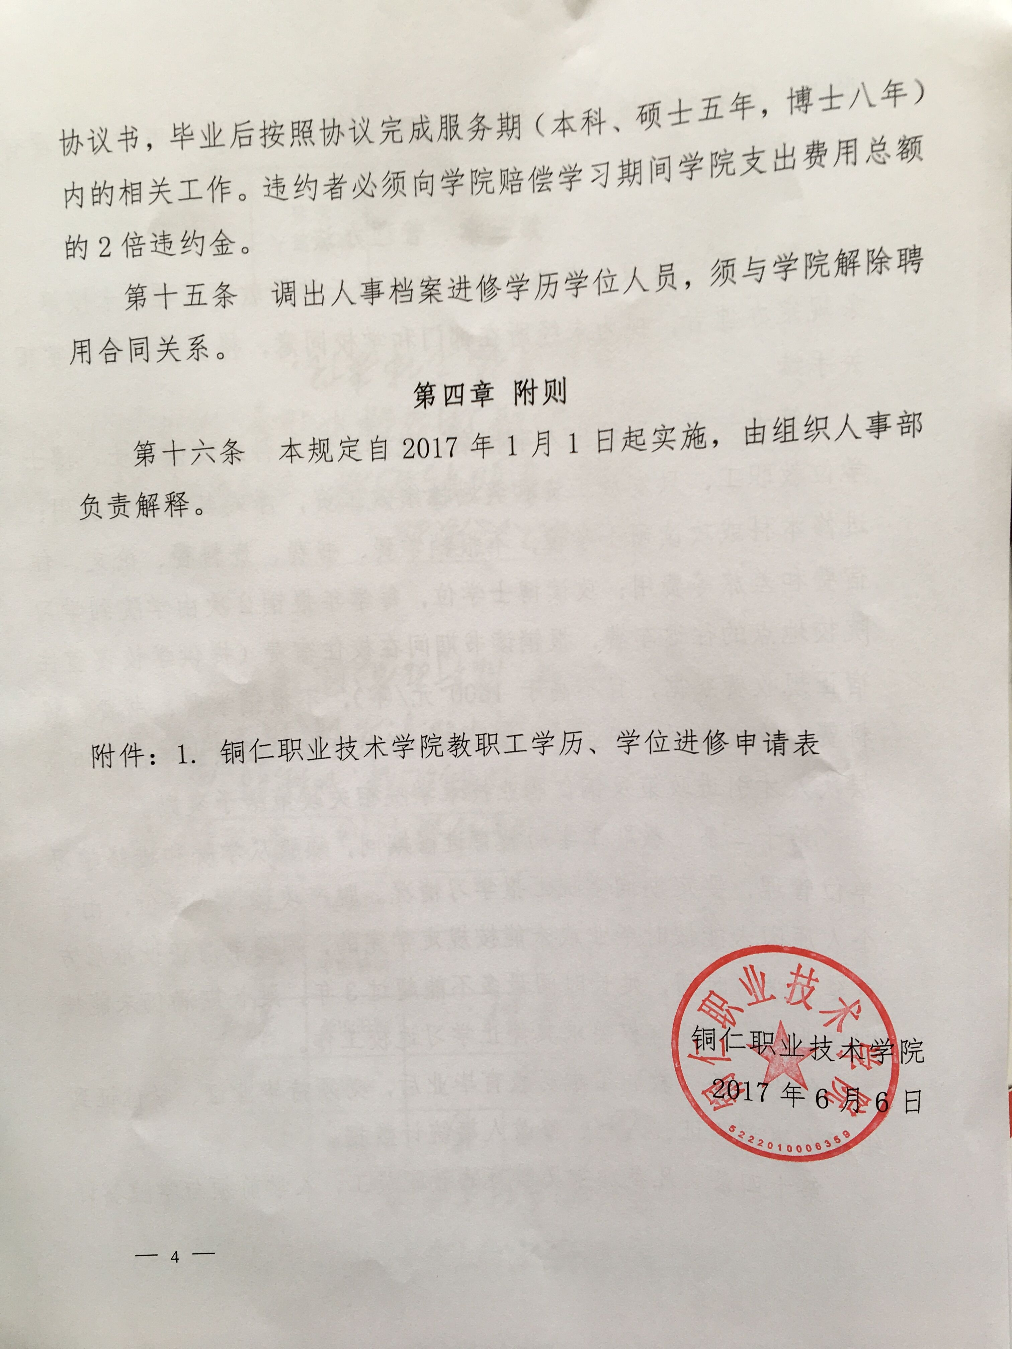
附件1
铜仁职业技术学院教职工学历、学位进修申请表
姓名 |  | 性别 |  | 民族 |  | 出生年月
参加工作时间 |  | 政治  面貌 |  | 现有学历及专业 |  | 进修学校及专业意向
所在二级学院(部门) |  |  |  |  |  | 进修年限
申报人完成工作情况及申报理由 | 年 月 日
二级学院  (部门)审核意见（主要审核进修专业与原专业是否一致或是否为本院发展所需专业及是否同意进修） | (签章) 年 月 日
组织人事部审核意见 | (签章) 年 月 日
学校审批  意见 | (签章) 年 月 日

铜仁职业技术学院办公室 2017年6月6日印发

